#### 一、主界面

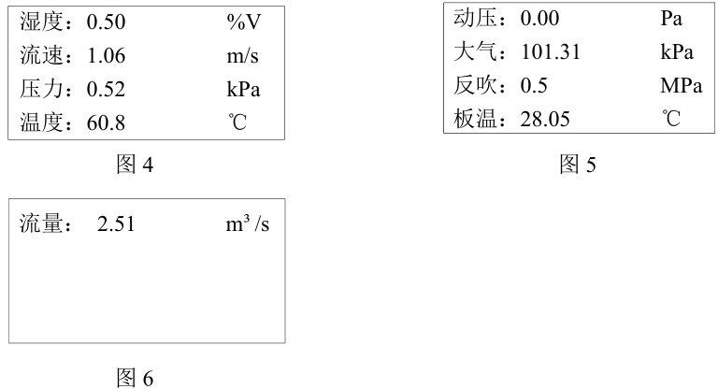

开机显示

#### 二、参数设置界面

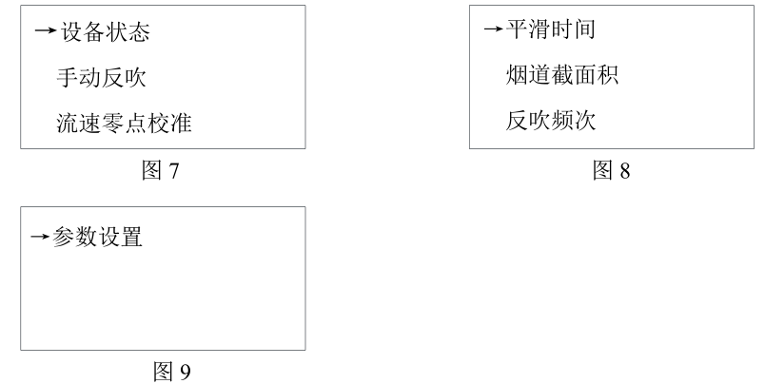

**2.1 设备状态界面**

显示内容暂定

**2.2 手动反吹界面**

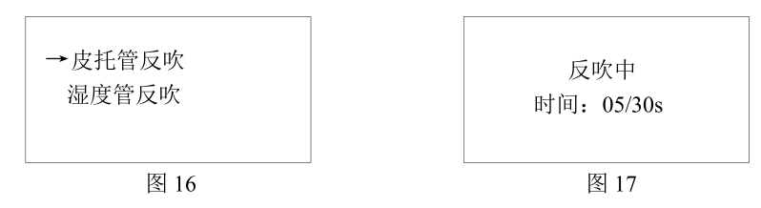

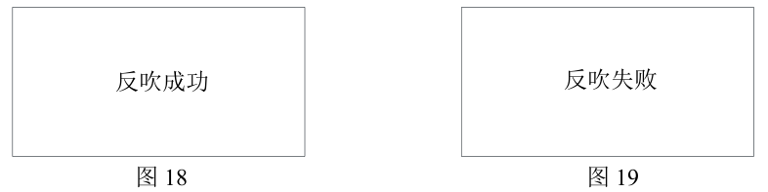

**2.3 流速零点校准界面**

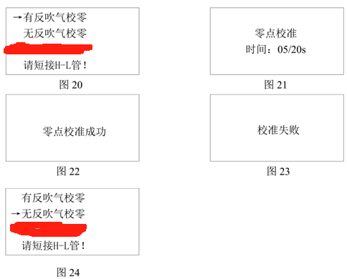

**2.4 平滑时间界面**

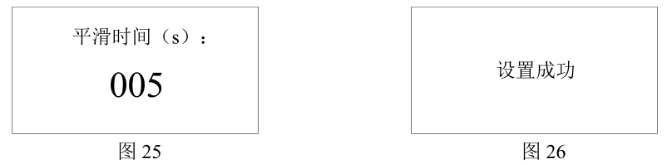

**2.5 烟道截面积界面**

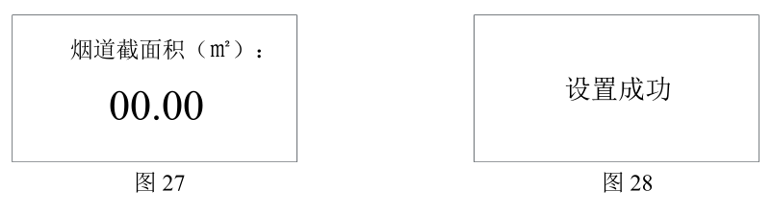

**2.6 反吹频次界面**

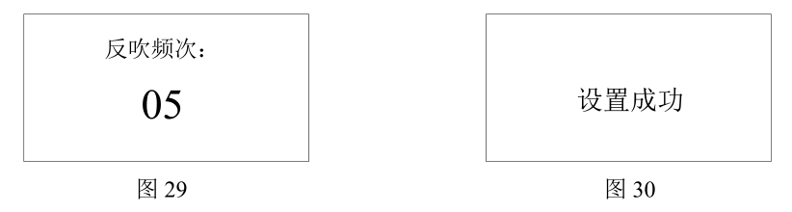

**2.7 参数界面**

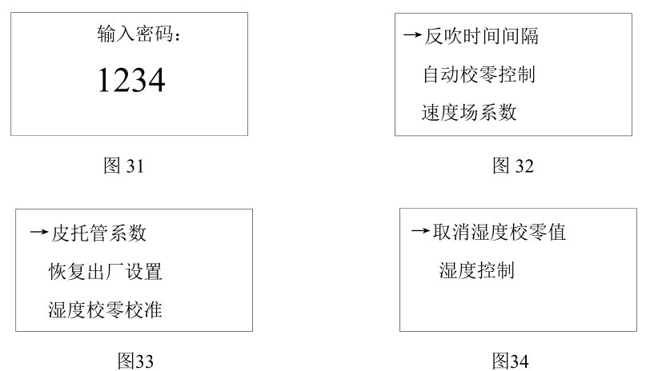

**子界面**

